LAUDA celebra su 70 aniversario

De pionera a líder mundial del mercado: la especialista en control de temperatura ha escrito una extraordinaria historia de éxito

Lauda-Königshofen, 26 de febrero de 2026 – LAUDA DR. R. WOBSER GMBH & CO. KG celebra su 70.º aniversario el 1 de marzo. El líder mundial del mercado genera alrededor de 100 millones de euros en ventas anuales con aproximadamente 570 empleados en tres sedes en Alemania y doce filiales extranjeras. Clientes de renombre de todo el mundo confían en la precisión de LAUDA, desde la química, la farmacia y la biotecnología hasta la tecnología médica, la industria de los semiconductores, la electromovilidad y la tecnología del hidrógeno.

Hace exactamente siete décadas, el Dr. Rudolf Wobser fundó la fábrica de instrumentos de medición LAUDA DR. R. WOBSER KG en Lauda. Con innovaciones como los novedosos termostatos de laboratorio en un sistema modular y los termostatos de refrigeración con enfriamiento mecánico, la empresa se estableció en el mercado en sus primeros años. Wobser sentó las bases del éxito en 1949 con el desarrollo y la producción en serie del primer termostato del mundo. Por primera vez, un dispositivo compacto podía calentar y enfriar de forma fiable utilizando circuitos de líquido. Tras huir de la RDA en 1955, construyó sistemáticamente el negocio. Nuevos desarrollos revolucionarios, como los sistemas industriales (1964), los instrumentos de medición (1967) y el primer termostato con microprocesador del mundo (1982), marcaron el desarrollo posterior de la empresa.

Tras la muerte del fundador de la empresa en 1977, sus hijos, el Dr. Gerhard Wobser y Karlheinz Wobser, se hicieron cargo de la dirección. Karlheinz Wobser se jubiló a finales de 2002. El Dr. Gunther Wobser fue nombrado nuevo presidente & CEO y, junto con su padre, el Dr. Gerhard Wobser, permaneció al frente de la empresa hasta 2010, cuando su padre se jubiló tras 39 años.

Bajo la dirección del Dr. Gunther Wobser, la tercera generación de la familia, se ampliaron considerablemente las actividades comerciales internacionales de la empresa. En 2005 se fundó LAUDA France como primera filial extranjera, seguida tres años más tarde por sucursales en Latinoamérica, China y Estados Unidos. Con adquisiciones en España (2011) y Estados Unidos (2014), así como nuevas filiales extranjeras en Gran Bretaña (2012) e Italia (2014), el líder del mercado mundial amplía continuamente su presencia internacional. En 2015, la nueva filial LAUDA Scientific se hizo cargo de las actividades de desarrollo, ventas y servicio de los instrumentos de medición LAUDA. En 2016 se fundaron las filiales LAUDA Ibérica Soluciones Técnicas, S.L.U. en España y LAUDA América Latina Tecnologia Ltda. en São Paulo, Brasil. LAUDA amplió su cartera en 2019 con la adquisición de la empresa GFL Gesellschaft für Labortechnik mbH, de larga trayectoria. LAUDA Medical GmbH & Co. KG se fundó en 2021, seguida en 2025 por la filial Degree LAUDA Precision Pvt. Ltd. en Pune, India.

Paralelamente a su expansión internacional, LAUDA invierte continuamente en la ampliación de su infraestructura en su sede central. En 2013 se inauguran en Lauda-Königshofen un nuevo centro logístico y una nueva nave de producción con un volumen de inversión total de alrededor de 6,2 millones de euros. En 2014, LAUDA amplió su equipo directivo con el Dr. Marc Stricker, seguido del Dr. Mario Englert en 2017. En 2022, la empresa llevó a cabo otra ampliación de sus oficinas, con una inversión de aproximadamente 1,1 millones de euros.

La gama de servicios técnicos abarca desde termostatos de laboratorio compactos hasta sistemas a gran escala específicos para cada cliente con una capacidad de refrigeración de más de 400 kilovatios. Los dispositivos y sistemas de LAUDA funcionan en un rango de temperatura de -150 a 550 °C con una consistencia de hasta una milésima de grado Celsius, un nivel de precisión indispensable en aplicaciones muy exigentes.

Desde 2015, LAUDA ha mantenido constantemente el título de “líder mundial del mercado” en el campo de los equipos y sistemas de temperatura constante para el control preciso de la temperatura. Los últimos desarrollos de productos subrayan esta posición: en 2024, LAUDA lanzó Mobifreeze, el primer congelador horizontal móvil de temperatura ultrabaja con control activo de la temperatura del mundo. A esto le siguió en 2025 el lanzamiento al mercado de LAUDA Universa, una línea de productos modulares con control Wi-Fi estándar. Además, LAUDA recibió la medalla de plata EcoVadis por sus logros en materia de sostenibilidad en 2025, así como el premio “Best of AI Award” por su propia plataforma de inteligencia artificial LAUDA.GPT. El especialista en control de temperatura prevé un crecimiento de las ventas de alrededor del 15 % hasta alcanzar aproximadamente 115 millones de euros en 2026.

“Nuestro 70.º aniversario nos llena a todos de un orgullo extraordinario”, explica el Dr. Gunther Wobser. “Juntos, mejoramos el mundo con temperaturas exactas – esta aspiración impulsa todo lo que hacemos. En este año de aniversario, queremos estar aún más cerca de nuestros clientes y dedicarles aún más atención en todo el mundo. La innovación continua, los procesos excelentes y el crecimiento continuo asegurarán nuestra posición como líder del mercado mundial en las próximas décadas”.

LAUDA DR. R. WOBSER GMBH & CO. KG ya invita a todas las partes interesadas y a los ciudadanos a una jornada de puertas abiertas el domingo 13 de septiembre de 2026 en Lauda-Königshofen. Los detalles se anunciarán a su debido tiempo en la prensa diaria y en los canales de redes sociales de LAUDA.


Imagen 1: Siete décadas de innovación y precisión: LAUDA celebrará su 70 aniversario en 2026 y puede mirar atrás a una extraordinaria historia de éxito, desde pionera hasta líder mundial del mercado. © LAUDA

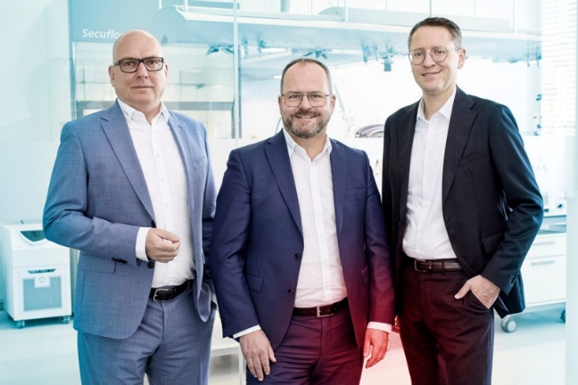
Imagen 2: El equipo directivo de LAUDA: el Dr. Marc Stricker, el Dr. Gunther Wobser y el Dr. Mario Englert (de izquierda a derecha) impulsan al líder mundial del mercado con innovaciones como LAUDA Universa y Mobifreeze, y prevén un crecimiento de las ventas del 15 % para 2026. © LAUDA

Somos LAUDA, líderes mundiales en el sector de la regulación exacta de la temperatura. Nuestros equipos e instalaciones de termorregulación son la parte fundamental de aplicaciones importantes y contribuyen a mejorar el futuro. Somos un proveedor integral y garantizamos la temperatura óptima en la investigación, la producción y el control de calidad. Somos el socio en el que confiar para la electromovilidad, el hidrógeno, las industrias química, farmacéutica/biotecnológica y de semiconductores, así como de la tecnología médica. Gracias a nuestro asesoramiento competente y a unas soluciones innovadoras, llevamos 70 años entusiasmando cada día de nuevo a nuestros clientes de todo el mundo.

En la empresa, también vamos siempre un paso por delante. Impulsamos a nuestros empleados y nos desafiamos constantemente: por un futuro mejor que forjamos juntos.

Contacto de prensa
Con mucho gusto proporcionamos a la prensa información ya preparada acerca de nuestra empresa, la LAUDA FabrikGalerie y nuestros proyectos en el ámbito del fomento de la innovación, la digitalización y la gestión de ideas. Estamos deseando mantener una comunicación abierta con usted. ¡Póngase en contacto con nosotros!

CHRISTOPH MUHR
Jefe de comunicación corporativa
T + 49 (0) 9343 503-349
christoph.muhr@lauda.de

LAUDA DR. R. WOBSER GMBH & CO. KG, Laudaplatz 1, 97922 Lauda-Königshofen, Alemania. Sociedad comanditaria: Sede Lauda-Königshofen Tribunal de registro Mannheim HRA 560069. Socio comanditario: LAUDA DR. R. WOBSER Verwaltungs-GmbH, Sede Lauda-Königshofen, tribunal de registro Mannheim HRB 560226 Directores Generales: Dr. Gunther Wobser (Presidente & CEO), Dr. Mario Englert (CFO), Dr. Marc Stricker (COO)

